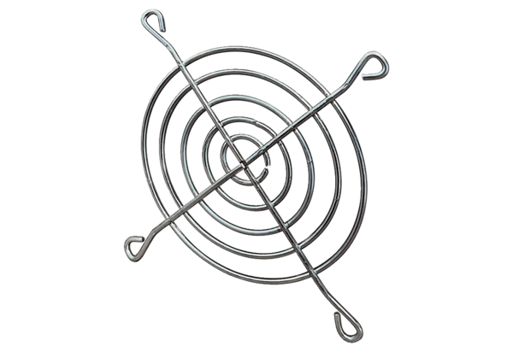Grille de protection de soufflage SGAI 16Unité de conditionnement : 1 pièceGamme: C
Numéro de référence : 0073.0291Fabricant : MAICO

